**Révison**

**1 .Opérons inductibles et répressibles**

1. **Opéron inductible :**
   1. Activé par la présence d'un substrat (ex. opéron lactose).
   2. Typique des voies cataboliques.
   3. Répresseur actif par défaut, désactivé par un inducteur.
2. **Opéron répressible :**
   1. Inactivé par la présence d’un produit final (ex. opéron tryptophane).
   2. Typique des voies anaboliques.
   3. Répresseur inactif par défaut, activé par un corépresseur.

**1.1.L'opéron lactose (lac) :**

**Définition :**

**L'opéron lactose (ou opéron lac)** est un ensemble de gènes situés côte à côte sur le chromosome d'Escherichia coli et d'autres bactéries. Il permet la régulation de la production des enzymes nécessaires à la dégradation du lactose, un disaccharide, en glucose et galactose. Cet opéron est activé en présence de lactose (substrat) et en absence de glucose (source d'énergie préférée), illustrant un mécanisme d'adaptation métabolique.

**Structure :**

* **gène régulateur (lacI)** : code pour un répresseur.
* **promoteur (P)** : site où l'ARN polymérase s'attache.
* **opérateur (O)** : site où le répresseur peut se fixer.
* **gènes structuraux (lacZ, lacY, lacA)** :
  + 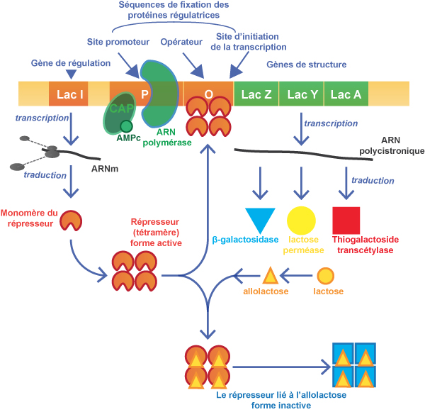**lacZ** : code pour la β-galactosidase (hydrolyse du lactose).
  + **lacY** : code pour une perméase (entrée du lactose dans la cellule).
  + **lacA** : code pour une transacétylase (fonction moins claire)

**Régulation :**

* **En absence de lactose** : le répresseur bloque la transcription en se liant à l'opérateur.
* **En présence de lactose** : l'allolactose (inducteur) se lie au répresseur, le désactivant, permettant la transcription.
* **Rôle du glucose (catabolite répression)** : En présence de glucose, le niveau d’AMPc diminue, inhibant l'activation de la transcription via le complexe CRP-AMPc.
* La répression catabolique est un mécanisme de régulation global qui permet à une cellule bactérienne comme Escherichia coli d'utiliser en priorité le glucose, une source d'énergie facilement métabolisable, avant d'activer les voies métaboliques pour d'autres substrats comme le lactose.

**Présence de glucose :**

* Le glucose inhibe l'enzyme adénylate cyclase, responsable de la production de l'AMPc.
* Le niveau d'AMPc (adénosine monophosphate cyclique) diminue.
* En l'absence d'AMPc, le complexe activateur CRP (protéine de régulation catabolique)-AMPc ne peut pas se former.
* Le CRP-AMPc est nécessaire pour activer efficacement la transcription des gènes de l'opéron lactose. Sans ce complexe, l'ARN polymérase se fixe faiblement au promoteur de l'opéron lactose, réduisant ou empêchant la transcription.

**Absence de glucose (et présence de lactose) :**

* En l'absence de glucose, l'AMPc est produit en grande quantité.
* L'AMPc se lie à la protéine CRP pour former le complexe CRP-AMPc.
* Ce complexe se fixe au site de fixation en amont du promoteur de l'opéron lactose, augmentant l'affinité de l'ARN polymérase pour le promoteur.
* La transcription de l'opéron lactose est activée si le répresseur LacI est inactivé par l'allolactose.

**Résumé :**

* La régulation négative par le répresseur produit par *lacI* (forme active qui se lie à l'opérateur pour bloquer la transcription).
* L'inactivation du répresseur en présence d'allolactose (un isomère du lactose) qui agit comme inducteur.
* La transcription d'un ARNm polycistronique permettant la synthèse de la β-galactosidase, de la perméase et de la transacétylase.

**Exercice 1 : QCM**

1. En l'absence de lactose, le répresseur :
   * a) Se lie au promoteur.
   * b) Se lie à l'opérateur.
   * c) Se détache de l'opérateur.
   * d) Est inactif.
2. La β-galactosidase est codée par :
   * a) lacI.
   * b) lacA.
   * c) lacY.
   * d) lacZ.
3. Le répresseur est inactivé en présence de lactose (via l’allolactose).

* Vrai
* Faux

1. Le complexe CAP-AMPc stimule l’activité de l’ARN polymérase en absence de glucose.

* Vrai
* Faux

1. La perméase, et non la β-galactosidase, transporte le lactose dans la cellule.

* Vrai
* Faux

1. L’opéron lactose est un opéron inductible, pas répressible.

* Vrai
* Faux

**Exercice 2 :** Complétez le tableau suivant :

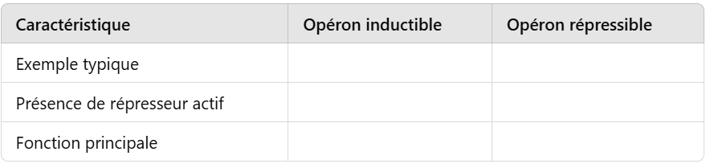

#### ****Exercice 3 : Étude de cas****

Un mutant bactérien possède une mutation dans le gène lacI. Prédisez le comportement de l'opéron lactose en présence et en absence de lactose.

### ****Exercice 4 :****

Une souche bactérienne présente les mutations suivantes. Expliquez l'impact de chaque mutation sur l'expression des gènes lacZ, lacY, et lacA :

1. Mutation dans le gène lacI .
2. Mutation dans l'opérateur (O).
3. Mutation dans le promoteur (P).
4. Mutation dans le gène lacZ.

**Solution :**

**Exercice 1 :**

**b) Se lie à l'opérateur.**  
Le répresseur produit par lacI bloque la transcription en se fixant à l'opérateur.

**d) lacZ.**  
lacZ code pour la β-galactosidase.

Vrai. Le répresseur est inactivé en présence de lactose (via l’allolactose).

Vrai. Le complexe CAP-AMPc stimule l’activité de l’ARN polymérase en absence de glucose.

Vrai. La perméase, et non la β-galactosidase, transporte le lactose dans la cellule.

Vrai. L’opéron lactose est un opéron inductible, pas répressible.

**Exercice 2 :**

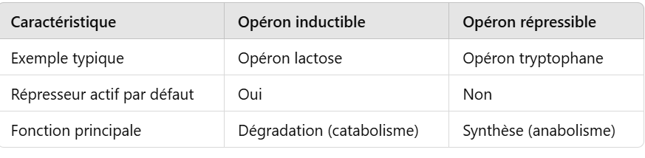

**Exercice 3 : Étude de cas**

* En l’absence de répresseur (mutation dans *lacI*), l’opéron lactose sera **toujours actif**, que le lactose soit présent ou non. Les enzymes codées par *lacZ*, *lacY*, et *lacA* seront produites en continu.

**Exercice 4 :**

1. **Mutation dans *lacI* :** Absence de répresseur → L’opéron sera actif en permanence, avec production continue de *lacZ*, *lacY*, et *lacA*.
2. **Mutation dans *O* :** Le répresseur ne peut plus se lier → L’opéron sera toujours actif, que le lactose soit présent ou non.
3. **Mutation dans *P* :** L’ARN polymérase ne peut plus se fixer → Aucun des gènes structuraux ne sera exprimé, quelle que soit la condition.
4. **Mutation dans *lacZ* :** La β-galactosidase ne sera pas fonctionnelle, empêchant la dégradation du lactose, même si les autres gènes (perméase et transacétylase) sont exprimés.

1 .2. Un **opéron répressible**

est un type d'opéron dont l'expression est **inhibée par la présence de son produit final** ou un autre signal qui active le répresseur. Contrairement aux opérons inductibles, où la transcription est activée en présence d'un substrat spécifique (comme le lactose), les opérons répressibles sont généralement actifs par défaut et sont **réprimés** (inhibés) lorsqu'il y a suffisamment de produit final de la voie métabolique qu'ils contrôlent.

### ****Exemple : L’opéron tryptophane (trp)****

Un exemple classique d'opéron répressible est l'**opéron trp** chez Escherichia coli, qui est responsable de la biosynthèse du **tryptophane**. Voici le mécanisme de régulation :

1. **En l'absence de tryptophane :**
   * Le répresseur **trpR** est inactif et ne se lie pas à l'opérateur.
   * L'**ARN polymérase** peut alors transcrire l'opéron trp, produisant les enzymes nécessaires pour synthétiser le tryptophane à partir de précurseurs.
2. **En présence de tryptophane :**

* Le tryptophane se lie au répresseur trpR et active le répresseur.
* Le répresseur-tryptophane se lie à l'**opérateur**, bloquant la transcription des gènes de l'opéron trp, empêchant ainsi la production de nouvelles molécules de tryptophane.
* Ce mécanisme empêche la **surcharge** de la cellule avec du tryptophane en limitant sa biosynthèse lorsque la concentration est déjà suffisante.

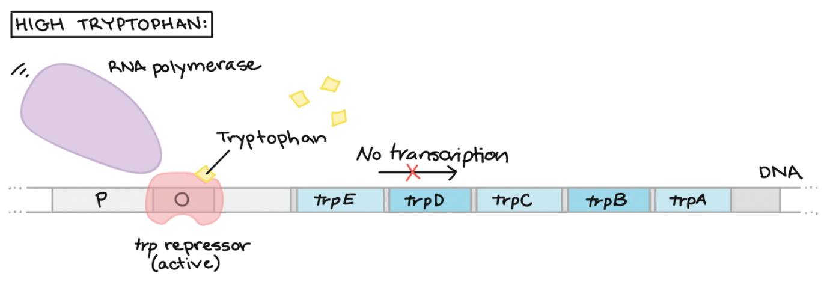

### ****Résumé :****

* Un **opéron répressible** est généralement **activé par défaut** et est réprimé en présence de son produit final (qui agit comme co-répresseur).
* **Exemple classique** : l'opéron **trp** chez E. coli, qui régule la biosynthèse du tryptophane. Le répresseur est inactivé sans tryptophane et devient actif lorsqu'il est lié au tryptophane, bloquant ainsi la transcription de l'opéron.
* La **régulation par rétro-inhibition** permet de contrôler la production d'un composé afin d'éviter le gaspillage de ressources lorsque ce composé est déjà disponible en quantité suffisante.

**Exercice1 ;**

Vous travaillez dans un laboratoire microbiologique où vous étudiez un mutant de E. coli dont le gène trpR a subi une mutation qui empêche le répresseur de se lier au tryptophane. Ce mutant est cultivé dans un milieu riche en tryptophane.

a) Que se passe-t-il pour la transcription des gènes de l'opéron trp dans ce mutant ?

b) Quelles seraient les conséquences pour la cellule E. coli dans des conditions de richesse en tryptophane ?

Supposons maintenant que le répresseur trpR dans E. coli soit fonctionnel, mais que la cellule soit cultivée dans un milieu avec une concentration extrêmement faible en tryptophane.

a) Comment la cellule réagira-t-elle pour augmenter la production de tryptophane ?

b) Quelle serait le résultat en cas d'augmentation de la concentration de tryptophane dans la cellule ?

Les opérons répressibles, comme celui du tryptophane, sont un exemple de **régulation fine** des voies métaboliques. En prenant cet exemple, expliquez pourquoi ce type de régulation est avantageux pour la cellule E. coli ?

#### ****Solutions :****

1. **Réponse a) :**  
   Dans ce mutant, le répresseur trpR ne peut pas se lier au tryptophane, même en présence de celui-ci. Par conséquent, le répresseur ne sera pas activé, ce qui signifie que **l'ARN polymérase** pourra continuer à transcrire les gènes de l'opéron trp, même lorsque le tryptophane est abondant. Cela entraînera une **production excessive de tryptophane**.

**Réponse b) :**  
Si la transcription de l'opéron trp se poursuit en présence de tryptophane, cela conduira à la **biosynthèse inutile** de tryptophane. Cela pourrait représenter un **gaspillage d'énergie et de ressources cellulaires**, car la cellule produit un composé déjà disponible dans son environnement.

1. **Réponse a) :**  
   En cas de concentration faible en tryptophane, le répresseur trpR sera **inactif** (car il ne sera pas lié au tryptophane). L'**ARN polymérase** pourra alors transcrire les gènes de l'opéron trp, permettant à la cellule de **produire les enzymes nécessaires** à la biosynthèse du tryptophane à partir des précurseurs disponibles.

**Réponse b) :**  
Si la concentration de tryptophane augmente, le tryptophane se liera au répresseur trpR, ce qui activera le répresseur. Le répresseur activé se liera à l'opérateur, inhibant ainsi la transcription de l'opéron trp. Cela permettra à la cellule d'éviter de produire plus de tryptophane lorsque sa concentration est déjà suffisante, évitant ainsi le gaspillage énergétique.

1. **Réflexion générale :**  
   Ce type de régulation, appelé **régulation par rétro-inhibition**, est un mécanisme économique qui permet à la cellule de **réduire la production** d'un composé lorsqu'il est déjà en quantité suffisante dans l'environnement ou dans la cellule. Cela **économise de l'énergie** en évitant une biosynthèse inutile et permet à la cellule de se concentrer sur la production d'autres composés dont elle a besoin. Ce mécanisme est crucial pour la survie dans un environnement en constante évolution, où les ressources sont limitées et doivent être utilisées de manière optimale.

**1. 3 Transferrine et ferritine :**

* **Régulation par le fer :**
  + **Transferrine** : Transporteur du fer dans le plasma.
  + **Ferritine** : Protéine de stockage intracellulaire du fer.

### ****Régulation par le fer :****

#### ****Transferrine**** :

* **Rôle** : La transferrine est une protéine **transportant le fer** dans le plasma et dans l’absorption aussi puisqu’elle capture le fer absorbé . Elle se lie au fer dans la circulation sanguine et le transporte jusqu’aux cellules qui en ont besoin.

#### ****Ferritine**** :

* **Rôle** : La ferritine est une **protéine de stockage intracellulaire du fer**. Elle permet de stocker le fer sous forme non toxique, évitant ainsi sa toxicité lorsqu'il est en excès.

### ****Mécanisme de régulation :****

#### ****En cas de déficit en fer**** :

* Lorsqu'il y a **manque de fer** dans la cellule, la traduction de la transferrine est **augmentée** pour permettre une meilleure absorption du fer disponible.
* **Stabilisation de l'ARNm de la transferrine** : L’**IRP** (Iron Regulatory Protein), une protéine, se lie à une séquence spécifique appelée **IRE** (Iron Responsive Element) présente sur l'ARNm de la transferrine. Cette liaison empêche la dégradation de l’ARNm, ce qui permet une traduction accrue.
* **Inhibition de la traduction de la ferritine** : En revanche, l’IRP se lie également à l'IRE de l'ARNm de la ferritine. Cela bloque la **traduction de la ferritine**, empêchant ainsi le stockage du fer, ce qui est inutile en cas de carence.

#### ****En cas d'excès de fer**** :

* Lorsque le fer est abondant, l'IRP se **désactive** (en raison de la liaison au fer), ce qui entraîne les effets opposés :
  + **Dégradation de l'ARNm de la transferrine** : L’IRP désactivée ne se lie plus à l'IRE de l'ARNm de la transferrine, ce qui favorise la **dégradation de cet ARNm**, réduisant ainsi l'absorption de fer.
  + **Activation de la traduction de la ferritine** : La désactivation de l’IRP permet la traduction de l'ARNm de la ferritine, ce qui favorise **le stockage du fer** excédentaire dans les cellules.

**Résumé du mécanisme** :

|  |  |  |
| --- | --- | --- |
| **Condition** | **Transferrine** | **Ferritine** |
| **Déficit en fer** | Traduction augmentée (ARNm stabilisé par IRP) | Traduction inhibée (IRP se lie à IRE) |
| **Excès de fer** | ARNm dégradé (IRP désactivée) | Traduction augmentée (IRP désactivée) |

1. **Sous-carence en fer** :
   * **Transferrine** : plus de transferrine est produite pour transporter le fer.
   * **Ferritine** : moins de ferritine est produite pour ne pas stocker de fer inutilement.
2. **Excès de fer** :
   * **Transferrine** : moins de transferrine est produite, car le fer est déjà en excès.
   * **Ferritine** : davantage de ferritine est produite pour stocker l'excès de fer.

Ce système permet à la cellule de maintenir un **équilibre fin** dans le métabolisme du fer, en assurant que l'absorption, le stockage et la gestion du fer soient régulés en fonction des besoins cellulaires.

### ****Exercice****

Un laboratoire étudie un mutant d’**Escherichia coli** dont la protéine IRP (Iron Regulatory Protein) ne se lie plus a IRE.

#### ****Questions :****

1. Le mutant est cultivé dans un environnement où la concentration de fer est faible. Comment la cellule va-t-elle réagir à cette condition ?
   * Quelles seront les conséquences pour la traduction de la **transferrine** et la **ferritine** ?
2. Le mutant est ensuite cultivé dans un environnement riche en fer. Que se passe-t-il pour la cellule ?
3. Quelles seraient les conséquences à long terme pour la cellule si l'IRP ne peut pas se lier au fer (comme dans ce mutant) ? Discutez des implications pour l’absorption et le stockage du fer.

#### **Réponses:**

1. **Environnement de fer faible :**
   * **Transferrine** : En cas de faible concentration de fer, l'IRP serait normalement activé pour se lier à l'IRE de l'ARNm de la transferrine, **stabilisant l'ARNm** et augmentant la production de transferrine pour capter plus de fer. Cependant, dans ce mutant, l'IRP ne peut pas se lier au fer et ne peut pas jouer ce rôle. **La cellule n’augmentera pas la production de transferrine** comme elle le ferait normalement.
   * **Ferritine** : Normalement, en cas de faible fer, l'IRP inhibe la traduction de la ferritine en se liant à l'IRE de son ARNm, empêchant ainsi le stockage de fer inutile. Dans ce mutant, **la traduction de la ferritine sera également inhibée**, car l'IRP ne peut pas se lier au fer et réguler correctement la traduction de la ferritine.
2. **Environnement de fer élevé :**
   * **Transferrine** : Lorsque la concentration en fer est élevée, l'IRP se désactive normalement, permettant la dégradation de l'ARNm de la transferrine et réduisant la production de transferrine. Dans ce mutant, comme l'IRP ne peut pas se lier au fer, **l'ARNm de la transferrine restera stable**, ce qui entraînera une **surproduction de transferrine** même lorsque le fer est déjà en excès.
   * **Ferritine** : Normalement, en cas d’excès de fer, l’IRP se désactive, ce qui permet la traduction de la ferritine pour stocker le fer excédentaire. Dans ce mutant, l’absence de liaison de l’IRP au fer signifie que **la ferritine sera sous-produite**, et donc le fer excédentaire ne sera pas stocké de manière optimale.
3. **Réflexion sur l'impact :** Si l'IRP ne peut pas se lier au fer, la régulation fine du métabolisme du fer serait compromise. La cellule :
   * Ne pourrait pas ajuster correctement sa production de **transferrine** pour capter le fer lorsque la concentration est faible.
   * Ne pourrait pas **stocke** le fer excédentaire dans la ferritine, ce qui pourrait conduire à une **accumulation toxique** de fer dans le cytoplasme.

Cela affecterait l'équilibre global du fer et pourrait nuire à la santé cellulaire à long terme, notamment en perturbant des processus métaboliques sensibles à l'ion fer.